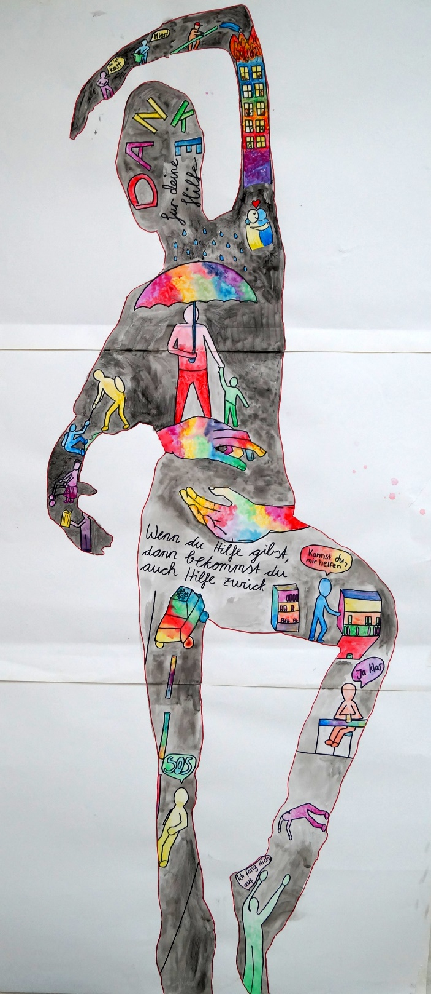**Poetry Slam**

**HILFSBEREIT** 

**Das Alte vergessen und neu anfangen**

**DU SEIN!**

**Das würde jeder gerne.**

**Sich zu überwinden und seinen Mut zu zeigen,**

**anderen zu helfen ist jedoch eine KUNST.**

**Es ist nicht jedermanns Sache.**

**Sich zu trauen fremde Menschen anzusprechen oder**

**ihnen auf zu helfen.**

**Alte Erinnerungen, schlechte Ereignisse oder doofe Kommentare**

**schwirren in deinem Kopf.**

**Doch du solltest es BUNT malen oder einfach ÜBERMALEN.**

**Lass die Gedanken verschwinden und fang neu an.**

**Spring über deinen Schatten und …**

**… sei HILFSBEREIT, es kann Leben retten!!!**

**Hanna Rosenbaum**

**Über den eigenen Schatten Springen** 

**Über den eigenen Schatten springen? Wie geht das eigentlich?**

**Wie kann ich ihn überwinden? Ich denke es gibt viele Wege. Manche sind einfacher, manche etwas schwieriger. Aber es ist nicht wichtig, wie und wann du ihn überwindest.**

**Jeder sollte seinen eigenen Weg und Zeitpunkt finden seine Ängste zu bezwingen. Diese Stimme in seinem Kopf zuzulassen und sich seinen Ängsten entgegenzustellen.**

**Solltest du es schon geschafft haben, dann steh den anderen zur Seite ihren eigenen Schweinehund zu bewältigen. Wir sollten einander helfen.**

**Denn der Zusammenhalt ist doch viel wichtiger. Wir sollten alle aufeinander Acht geben und immer das geben was wir auch zurückbekommen wollen.**

**Manchen fällt es nicht so leicht einfach loszulassen. Manche brauchen einfach Unterstützung oder einen kleinen Anstoß.**

**Dabei helfen meist schon ein paar kleine Worte. Du musst keine großen Taten vollbringen oder viel Zeit mit dieser Person verbringen.**

**Ein paar kleine Worte zur Ermutigung lösen meist schon mehr aus als du denkst. Reich ihnen die Hände und führ sie ins Licht aus dem Dunklen hinaus.**

**Trau dich einfach. Es ist gar nicht so schwer. Und ich sag dir, wenn du es geschafft hast, wirst du so stolz auf dich selbst sein.**

**Dennoch sollte jeder selbst entscheiden, wann er seinen Schritt macht und eine neue Reise beginnt.**

**Fakt ist jeder kann es schaffen. Auch DU! Du musst nur an dich glauben.**

**Nele Schäffer**

**Illustration: Hanna Rosenbaum und Nele Schäffer, Farbgrafik, 70x180m**